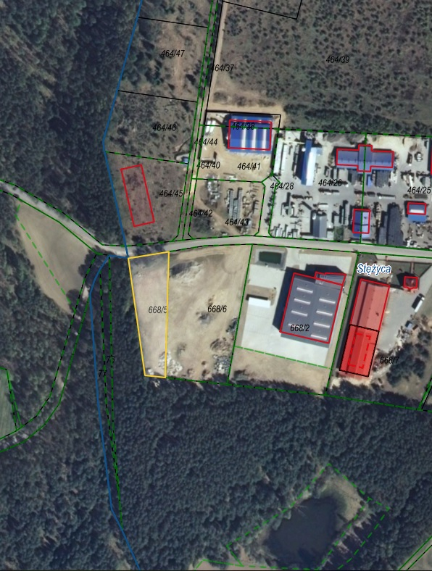

Działka nr 668/5

obr. Stężyca